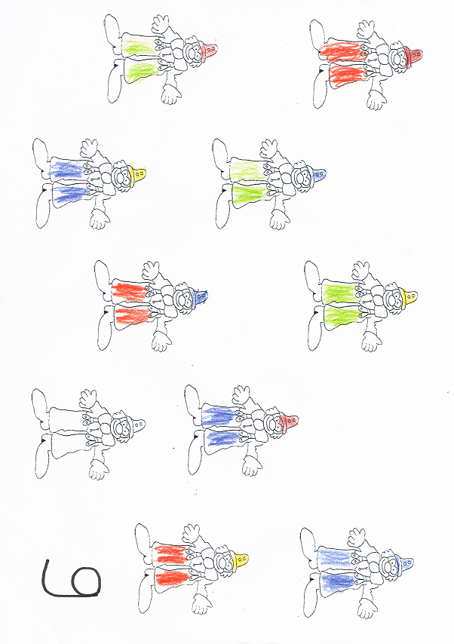

Nous avons trouvé 9 clowns habillés différemment.